**Защита 6**

**Вариант 10**

**Костев Дмитрий ИУ7-31Б**

А) Rk = R1; Rb = R2

Ek = 12

Uk = 6

Ik = 10 * 10^-3

BF = 93

Rk = (Ek – Uk) / Ik = 600

Ib = Ik / BF = 1.075*10^-4

Ub = 0.9

Rb = (Ek – Ub)/ Ib = 1.032 * 10^5

a = Ik/Iэ

b = Ik/Ib

Б)

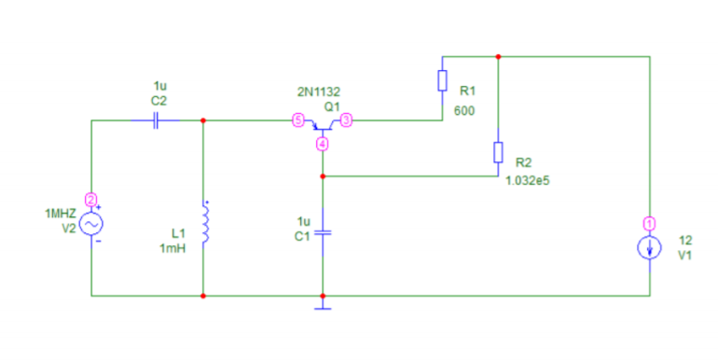

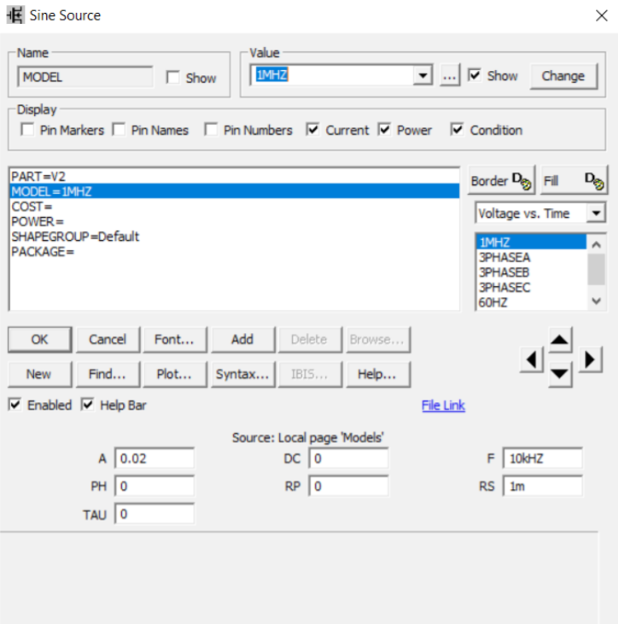

# В)

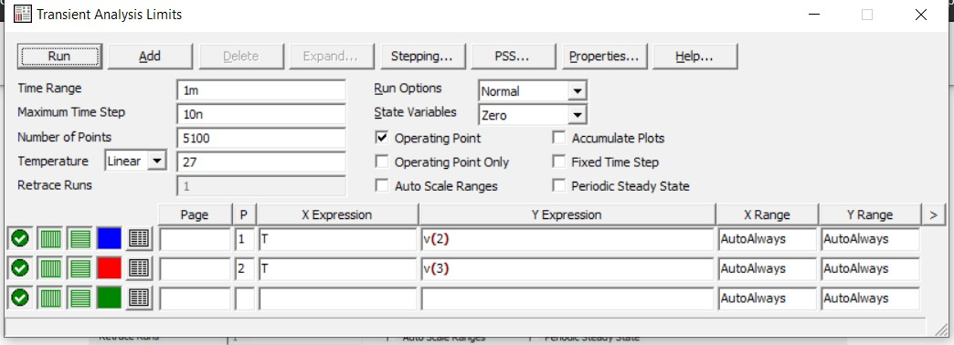

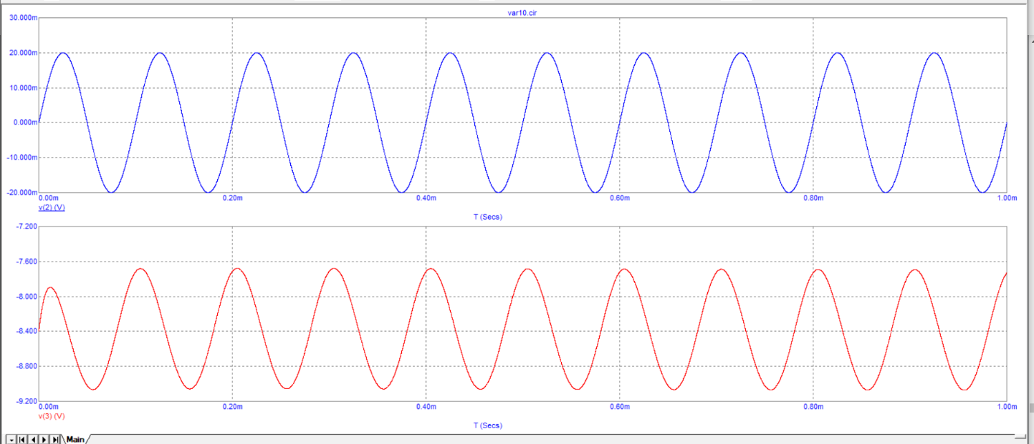

Max

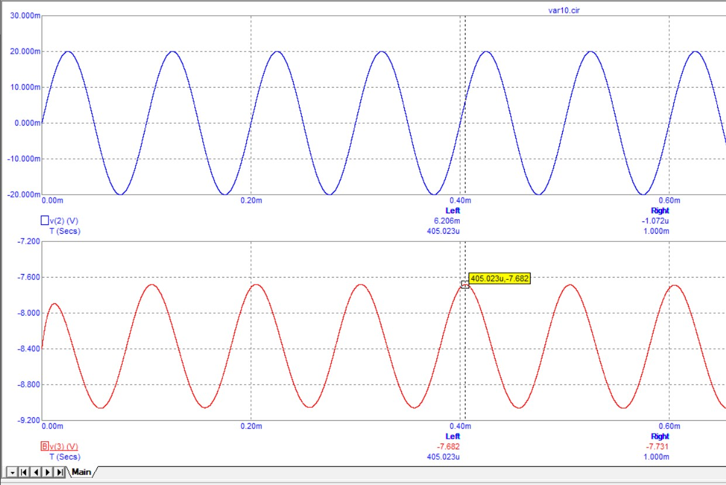

Min

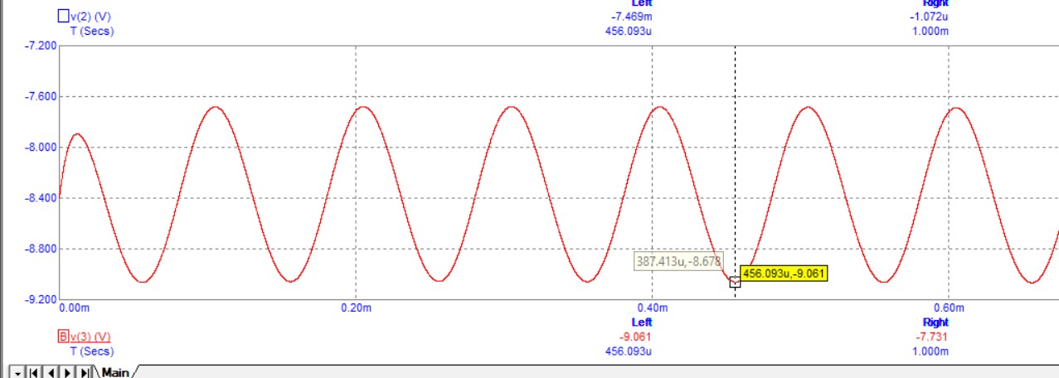

Max

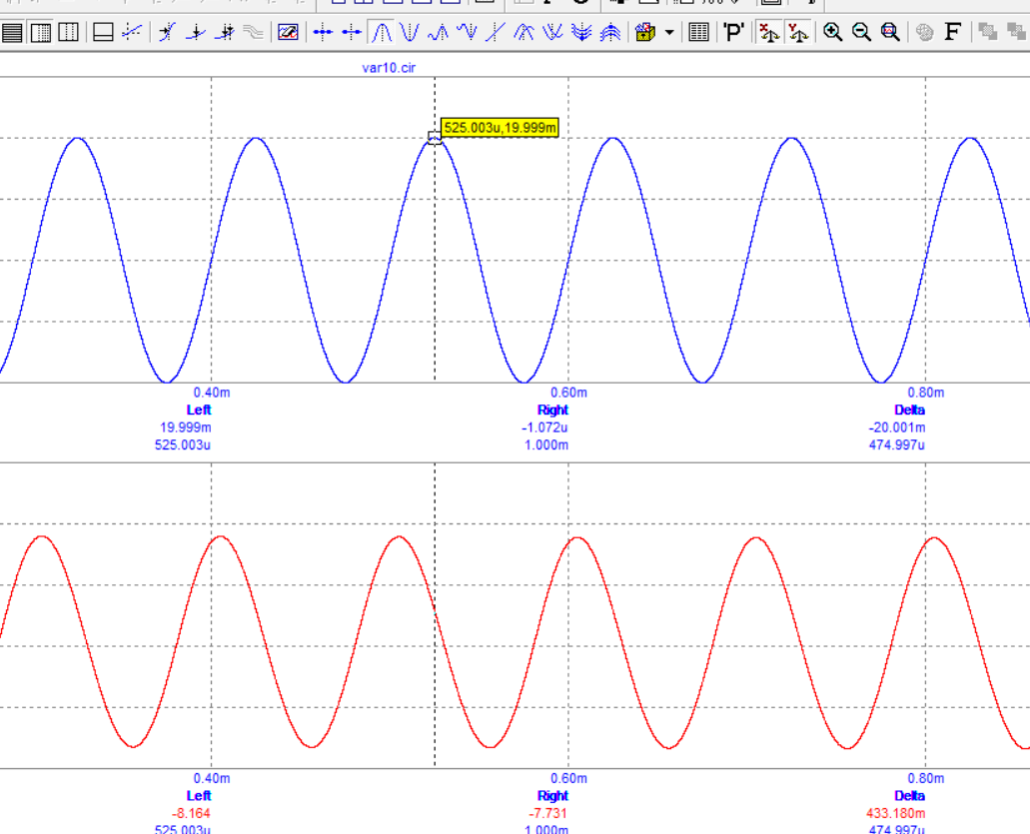

Min

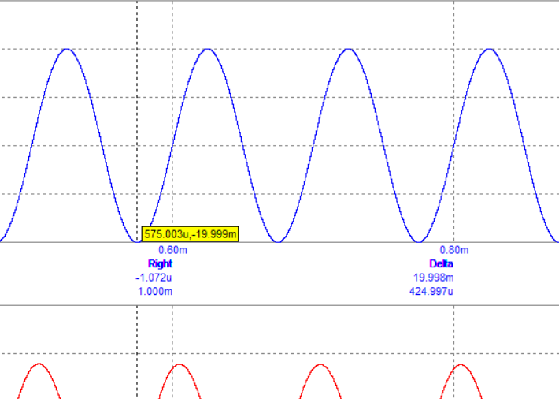

Коэффициент усиления

M2 = 20 * 10 ^-3 + 20 * 10^-3 = 0.04

M1 = -7.682 + 9.061 = 1.379

M = M1 / M2 = 34.475

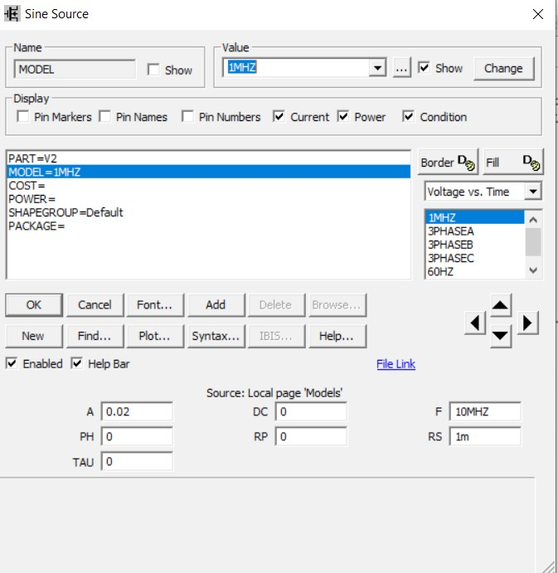

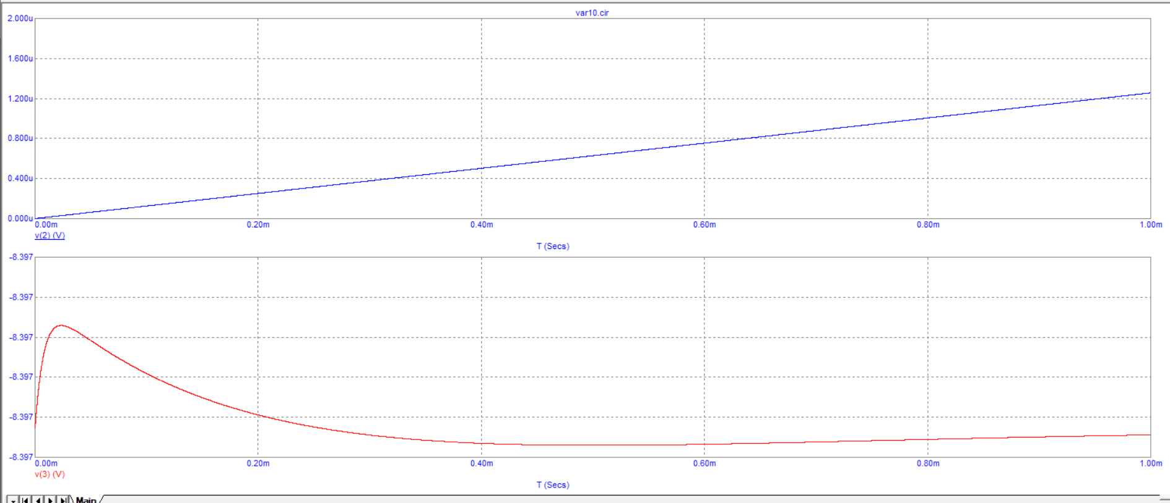

b - Коэффициент передачи используется для схемы включения транзистора с общим эмиттером.

a - Коэффициент передачи используется для схемы включения транзистора с общей базой.